Experimentação sobre Micro-organismos e Higienização das Mãos em Escolas de nível Fundamental II e Médio.
Keimili Timóteo da Fonseca¹; Victor Hugo Hernandez², Lucas Francisco de Araujo³; Caroline Pigatto De Nardi⁴
^{1,2,3} Discentes Instituto Federal de Educação, Ciência e Tecnologia de Sâo Paulo, Câmpus Matão.
⁴ Docente Instituto Federal de Educação, Ciência e Tecnologia de Sâo Paulo, Câmpus Matão.
Rua Stéfano D´avassi, 625 - Nova Cidade, CEP 15991-502 - Matão-SP.
E-mail:carolinepigatto@ifsp.edu.br
Resumo
A microbiologia é a ciência que estuda os seres vivos microscópicos, desde a fisiologia até a ação no meio ambiente. Este trabalho objetivou relatar experiências realizadas na área com alunos do nível fundamental II e médio. A ação focou o conhecimento das formas dos micro-organismos e a higienização das mãos com apresentação de material lúdico e realização de prática. Foram escolhidas duas escolas de Matão – SP, uma do ensino fundamental II (sétimo e oitavos anos: 57 alunos) e outra do ensino médio (três anos: 33 alunos). Foram preparadas placas para cultivo de micro-organismos e foi realizada a coleta de amostra das mãos dos alunos. Foram apresentados os tipos de micro-organismos existentes no ambiente tanto em desenho, em massa de modelar e ao microscópio. Na segunda visita cada aluno recebeu sua placa e foram analisados os resultados, finalizando com a explicação sobre a forma correta de higienizar as mãos. A ação ocorreu satisfatoriamente com ampla participação. Os alunos se mostraram interessados e excelentes resultados foram obtidos. Os questionários aplicados demonstraram que o estudante tem muito interesse pelo “fazer”, pela experimentação. Portanto, a estruturação de laboratórios propiciando práticas nas escolas aumenta significativamente o interesse dos alunos, melhorando o processo ensino-aprendizagem.
Palavras chave: Microbiologia; Processo ensino-aprendizagem; Metodologia Ativa.
Abstract
Microbiology studies living beings, from physiology to action in the environment. This work aimed to report experiences in the area with students of fundamental level II and average. The action focused on the knowledge of the forms of microorganisms and the hygiene of the hands with presentation of play material and practice. Two schools of Matão - SP, one of elementary school II (seventh and eighth years: 57 students) and another one of secondary education (three years: 33 students) were chosen. Plates were prepared for cultivation of microorganisms and samples were collected from the students' hands. The types of microorganisms existing in the environment were presented both in drawing, in mass of modeling and under the microscope. On the second visit, each student received his / her nameplate and analyzed the results, ending with an explanation of the correct way to sanitize the hands. The action occurred satisfactorily with broad participation. Students were interested and excellent results were obtained. The applied questionnaires showed that the student has a lot of interest in "doing", by performing experiments. Therefore, the structuring of laboratories fostering practices in schools significantly increases students' interest, improving the teaching-learning process.

Keywords: Microbiology; Teaching-learning process; Active Methodology

Introdução

A microbiologia é uma área de extrema importância, pois aborda conteúdo fundamental para a sociedade e a preservação do meio ambiente. Muitos desses conceitos podem ser demonstrados na prática. O ensino público brasileiro não recebe investimentos suficientes para estruturação de laboratórios didáticos nas escolas. Assim os estudantes aprendem muitos conceitos na teoria e não praticam o “fazer” que acontece com o auxílio de experimentos práticos. Diante destes consideráveis obstáculos, que impactam negativamente o ensino, o conhecimento é ofertado de maneira teórica, limitando o desenvolvimento do aluno. A utilização de laboratórios, cartazes ilustrativos ou qualquer tipo de material que promova um estímulo ao aluno é sempre muito bem vindo, suprindo a necessidade de grandes investimentos e trazendo um considerável retorno ao processo ensino–aprendizagem. Segundo ALARCÃO (2001), o modo como se investiga, a relação assumida pelo pesquisador frente a realidade que o cerca e a representação da mesma é a base para investigações de destaque. Menos estudado, porém muito importante, é o modo como se intervém na realidade e como se difunde o saber.

Tradicionalmente o ensino não compartilhava, mas sim realizava a exposição de informações. “(...) o cenário escolar era dominado pelo ensino tradicional, mesmo que esforços de renovação estivessem em processo. Aos professores cabia a transmissão de conhecimentos acumulados pela humanidade” (BRASIL, 1997.p.19). A educação vem evoluindo com o passar dos tempos, por esta razão a adoção de atividades práticas melhora significativamente a qualidade do ensino (ARANHA, 2006).
O Laboratório de Ciências no ensino fundamental e médio pode ser considerado como uma forma de preparação para muitas atividades que serão desenvolvidas na graduação. A falta de infraestrutura de laboratório nas escolas pode ser ilustrado com os seguintes dados: no ensino fundamental (1° ao 9° ano) apenas 8,6% das escolas possuem o laboratório de ciências segundo o levantamento do Censo Escolar de 2015 realizado no país (TOKARNIA, 2016), resultando naturalmente em um ensino carente do desenvolvimento de atividades práticas. Mesmo os pequenos experimentos realizados em laboratórios adaptados ou inexistentes acabam sendo fragmentos incompletos do cotidiano destes alunos que deveriam ver o nascer da Ciência em sala de aula. Este conjunto de condições desfavoráveis faz com que uma série de prioridades sejam criadas para auxiliar a transformação do ensino, de maneira mais dinâmica e participativa vindo desde a formação do professor até os instrumentos de atividade prática em sala de aula (GIOPPO; SCHEFFER; NEVES, 1998).

O presente trabalho objetivou ofertar a alunos do ensino fundamental II e médio de escolas públicas da cidade de Matão – SP, conhecimentos básicos sobre micro-organismos presentes no ambiente e higienização das mãos, por meio de uma interação dinâmica com materiais lúdicos e experimento prático auxiliando no entendimento do assunto de forma mais agradável e acessível.

Material e Métodos
O trabalho foi desenvolvido em duas escolas municipais de ensino fundamental II e médio da cidade de Matão, SP. Foi conversado com as diretoras das duas instituições que prontamente aprovaram a realização da intervenção. Foram trabalhadas onze turmas diferentes. Três delas na primeira escola do ensino fundamental II (sétimo ano A, oitavo ano A e oitavo ano B). Na escola B foi trabalhado com uma turma de disciplina optativa composta por alunos do primeiro, segundo e terceiro anos do ensino médio (Tabela 1 e 2).
Tabela 1: Turmas e número de alunos que participaram da atividade na Escola A, março/2017, Matão-São Paulo.
Identificação da turma  Nº Alunos | 7ºA | 8ºA | 8ºB | Total
 | 23 | 19 | 15 | 57
Fonte: Elaborado pelos autores.
Tabela 2: Turmas e número de alunos que participaram da atividade na Escola B, março/2017, Matão-São Paulo.
Identificação da turma  Nº Alunos | 1ºA | 1ºB | 1ºC | 2ºA | 2ºB | 3ºA | 3ºB | 3ºC | Total
 | 1 | 6 | 4 | 2 | 2 | 5 | 8 | 5 | 33
Fonte: Elaborado pelos autores.
Na primeira escola cinquenta e sete alunos (57) participaram da intervenção e na segunda trinta e três (33) totalizando noventa alunos (90) participantes.

- Preparo do experimento
Para a realização do experimento foram preparadas para a escola A 60 placas de Petri contendo meio de cultura sólido (ágar nutriente) e para a escola B 35 placas. Os meios tiveram a adição de corantes com objetivo de deixar o material mais atrativo.
O meio de cultura foi preparado no Laboratório de Microbiologia do IFSP-Câmpus Matão. Foi realizada a pesagem do meio e dissolvido em água destilada e aquecido no micro-ondas, cada Erlenmeyer recebeu cerca de três gotas de corante alimentício (Figura 1). Assim que a cor desejada foi obtida a vidraria foi vedada e encaminhada para a autoclave para a esterilização.
Figura 1: Preparação do meio de cultura com adição de corante alimentício.
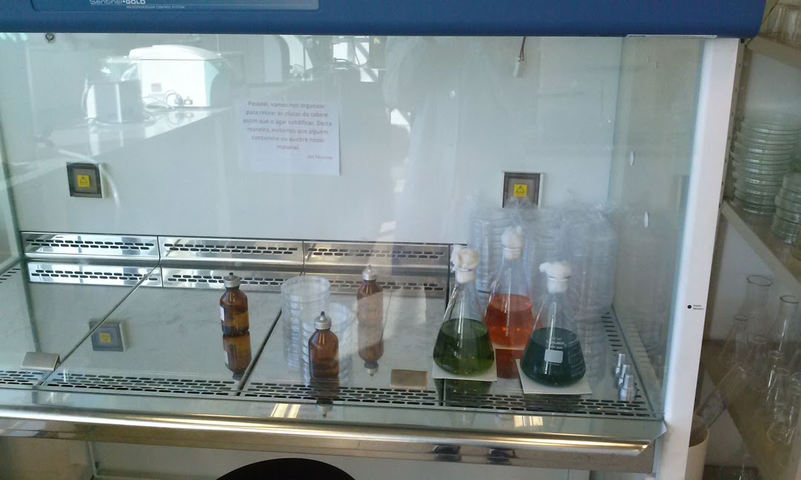 | 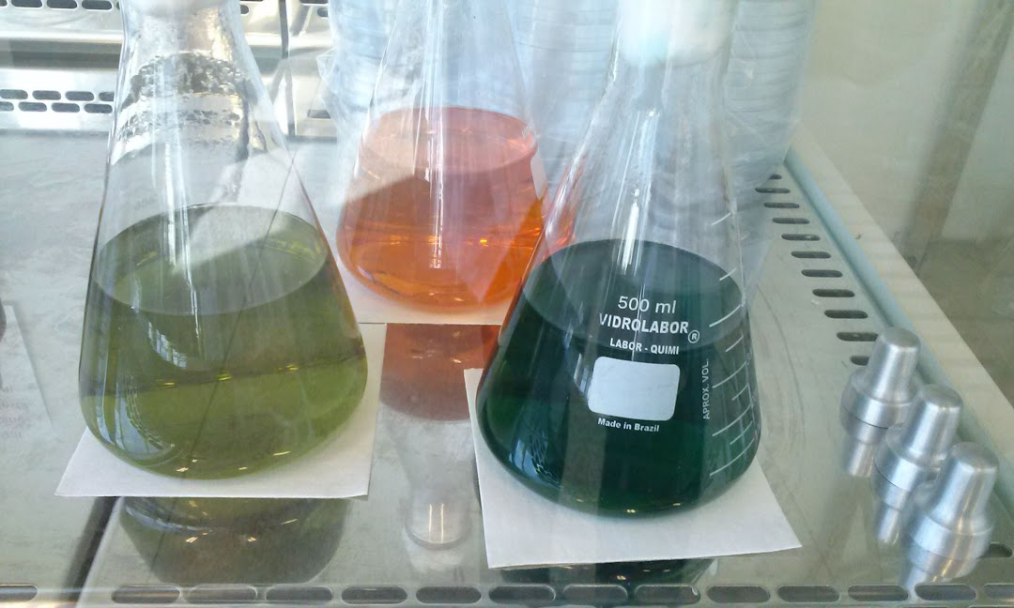
Fonte: Elaborado pelos autores.
Após a finalização do procedimento, os frascos permaneceram no ambiente a fim de alcançar a temperatura desejada do ágar para colocar nas placas. As placas de Petri adquiridas eram descartáveis e, portanto, estéreis e prontas para uso. O meio de cultura foi colocado nas placas de Petri de forma muito cuidadosa para evitar contaminação (Figura 2). Após o enrijecimento do meio as placas foram acondicionadas na geladeira.

Figura 2: Placas de Petri com meio de cultura e corante para a realização da semeadura de amostras das mãos de estudantes de Escola com Nivel Fundamental II e Médio da cidade de Matão – São Paulo.
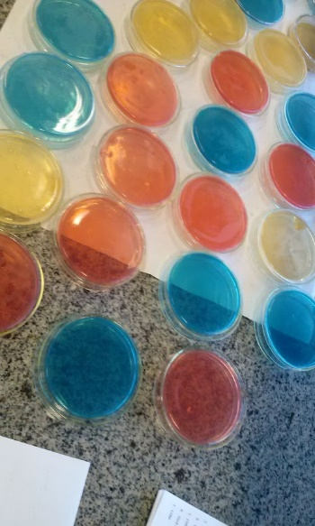
Fonte: Elaborado pelos autores.

- Intervenções nas Escolas
Todo o conteúdo foi preparado e ensaiado pela equipe (uma aluna responsável pelo projeto, dois alunos que auxiliaram nas práticas e a professora orientadora) em reuniões semanais durante seis meses antes da apresentação nas escolas. O conteúdo envolveu tópicos básicos, porém fundamentais para a compreensão dos alunos, dentre eles podemos destacar:
- Composição da microbiota normal da pele (transitória e residente);
- Tamanho dos micro-organismos (são invisíveis a olho nu).
- Morfologia bacteriana (várias formas distintas);
- Habitat dos micro-organismos (solo, água, ar);
- Consequências da ingestão de micro-organismos e
- Micro-organismos patogênicos, úteis e deteriorantes.
As intervenções foram realizadas, por quatro pessoas, com duas etapas em cada sala. A primeira teve 40 minutos de duração e foram abordados os conceitos utilizando o material lúdico e o material de laboratório. Foi realizada a coleta de amostra das mãos dos alunos com auxílio de um swab e em seguida foi semeado em placa contendo meio de cultura. A segunda teve duração de 30 minutos e foi realizada a apresentação dos resultados do teste realizado feito anteriormente. Cada aluno recebeu sua placa e uma explicação sobre o grau de contaminação da sua mão, ao final ocorreu uma explicação coletiva sobre como higienizar e desinfetar corretamente as mãos.
Para a intervenção na primeira escola foi preparada uma caixa de isopor contendo swab, água destilada, placas de Petri com ágar, dois microscópios, colônias de Bacillus sp, Escherichia coli e Salmonella sp e material auxiliar (cartazes ilustrando o tamanho e as formas dos micro-organismos e seu aspecto em 3D com massa de modelar). O material de apoio foi exposto na parede da sala de aula. Os microscópios e as placas com colônias foram organizadas de forma a facilitar o acesso e a visualização dos alunos.
Após a primeira intervenção, a equipe regressou ao Instituto Federal – Câmpus Matão e as placas foram incubadas a 35ºC durante 24 horas na estufa. Após este período as placas foram analisadas e em seguida armazenadas em geladeira aguardando a segunda intervenção nas escolas. As placas foram lacradas com plástico (Parafilm®) para que os alunos não sofressem exposição a qualquer tipo de risco, mesmo com os micro-organismos do próprio corpo que compõe nossa microbiota transitória e residente normais.
A segunda intervenção foi realizada no próprio Câmpus e de maneira semelhante a anterior. Os alunos foram ao Instituto Federal para realizar uma série de atividades, dentre elas conhecer o Câmpus e participar do experimento. O roteiro foi o mesmo da escola anterior e todo o conteúdo foi passado aos alunos que visitaram o laboratório de microbiologia em pequenos grupos. Na realização do experimento, os estudantes permaneceram em duplas e um colhia a amostra do colega seguindo orientações da equipe e logo após o outro colega repetia o procedimento com sua dupla. As placas foram incubadas a 35°C e após 24 horas foram mantidas em geladeira para a segunda etapa. No outro dia o material foi acondicionado em isopor, vedado e levado a escola para interpretação do resultado e orientação sobre a forma correta de higienizar as mãos.

- Coleta de amostras das mãos dos alunos
O material foi amostrado da seguinte forma:
- Os alunos participantes foram organizados em fila;
- Foi realizada a identificação da placa com o nome do aluno e data;
- Foi utilizado swab umedecido em água destilada estéril e foi passado nos dedos e na palma das mãos;
- Foram semeadas estrias horizontais na placa, fechando-a imediatamente e acondicionando no isopor;
- Ao chegar no Laboratório de Microbiologia do IFSP - Câmpus Matão, as placas foram incubadas conforme descrito anteriormente.
Ao final da dinâmica, todos os discentes responderam a um questionário. Os dados foram analisados e tabulados.
Ao regressar ao câmpus as placas foram autoclavadas e posteriormente eliminadas.

Resultados e Discussão

- Estudo comportamental
A recepção da equipe pelos alunos de ambas as escolas foi excelente. Estavam curiosos para saber o que aconteceria. Foi destinada uma sala de aula que estava vazia para a organização do material didático e do experimento das mãos. Os cartazes ilustrativos sobre o tamanho dos micro-organismos e suas formas foram posicionados na lousa e os microscópios e placas com culturas microbianas foram colocados em mesas que ficaram sob supervisão de um dos membros da equipe. As placas de Petri descartáveis, swab e tubos com água estéril foram posicionadas mais ao fundo da sala para que não ficassem ao alcance dos alunos. Após tudo pronto as professoras de cada classe trouxeram os estudantes para a intervenção.
As turmas foram divididas em duas partes, metade da turma seguiu para a mesa contendo o material de apoio (placas com semeadura de bactérias, microscópio para visualização de bactérias e massa de modelar com as formas dos micro-organismos). Nessas mesas estavam posicionados dois membros da equipe, explicando e esclarecendo as dúvidas dos alunos. A outra metade da turma seguiu para a mesa onde estavam posicionados outros dois membros da equipe, um nomeava as placas enquanto e o outro realizava a coleta das amostras e a semeadura em placa. Este procedimento foi realizado nas três salas da Escola A com os alunos do 7ºA, 8ºA e 8ºB (Figura 3 e 4).

Figura 3: a) Alunos do ensino Fundamental II, observando a forma de bactérias ao microscópio. b) Coleta de amostras das mãos, Matão/SP.
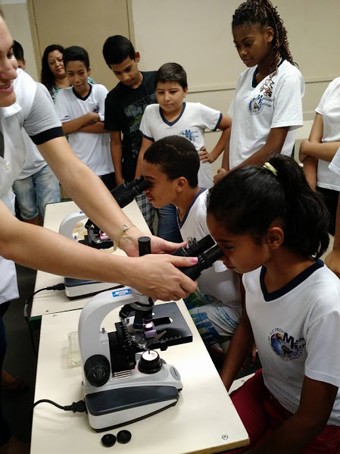 | 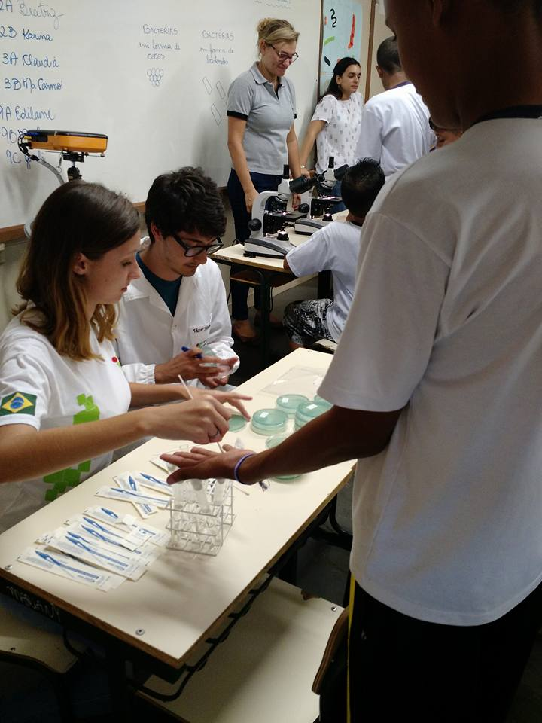
Fonte: Elaborado pelos autores.
Figura 4: a) Posicionamento do material na sala de aula durante a aula prática sobre a importância da higienização das mãos. b) Explicação e demonstração de cultura microbiana em escola de nível fundamental II, cidade de Matão, SP.
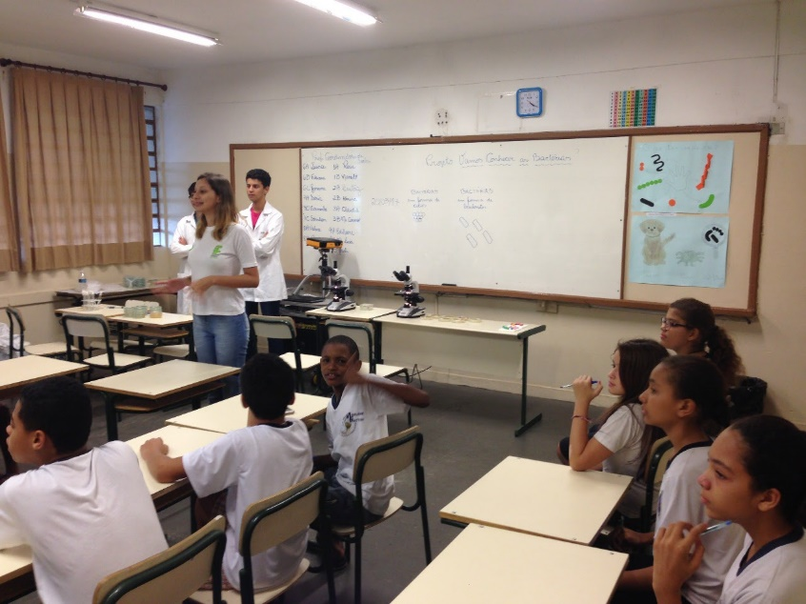 | 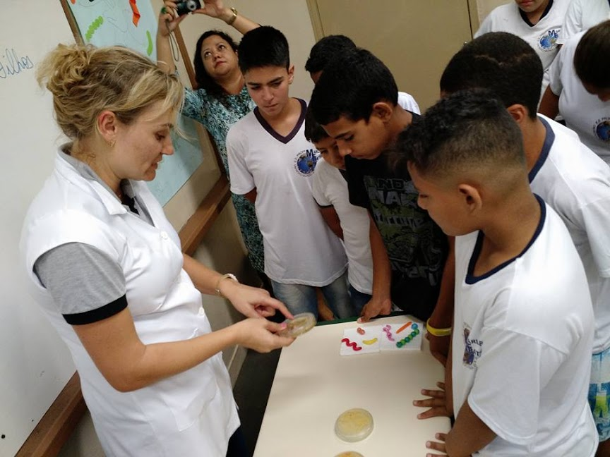

No retorno as escolas mostramos as placas aos alunos, parabenizando aqueles que aparentavam menor carga microbiana, conscientizando os outros e explicando sobre a importância de lavar as mãos da forma correta (Figura 5 e 6). Após este breve bate-papo com esclarecimentos, os alunos repetiram junto a uma das alunas da equipe, os procedimentos passo a passo de uma higienização correta das mãos (procedimento operacional padrão). A intervenção foi finalizada com um questionário. Chegando ao Câmpus, as placas foram autoclavadas e descartadas pois não eram reutilizáveis.
Figura 5: Cultivo de amostra das mãos de alunos do ensino fundamental II e médio, cidade de Matão, SP.
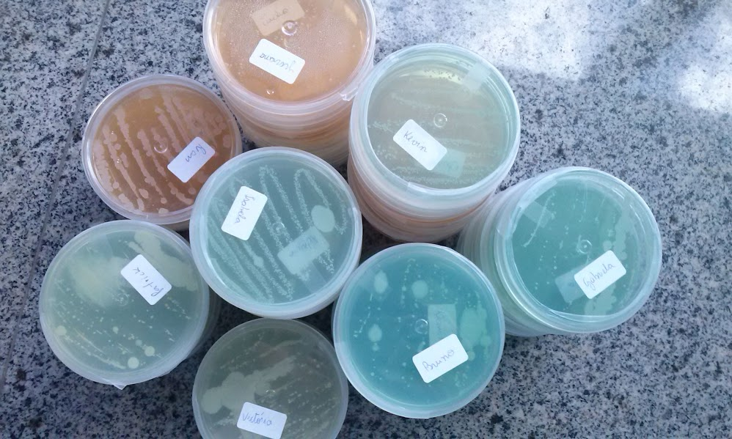 | 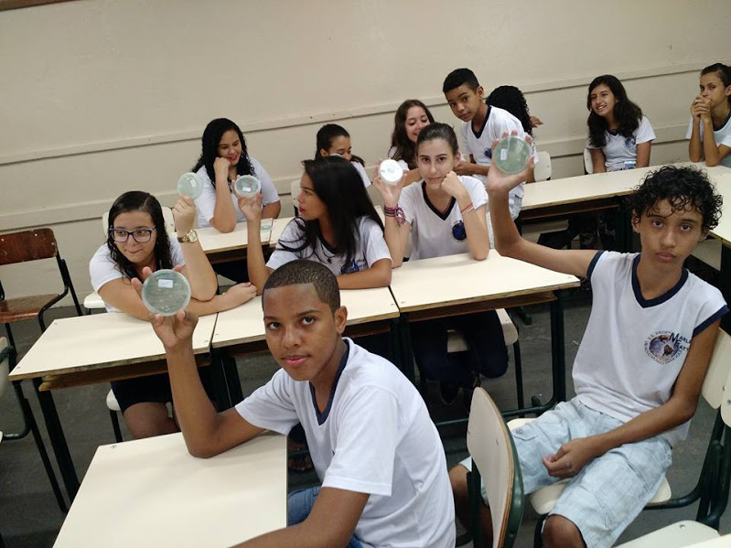

Figura 6: Grupo de alunos do ensino médio de escola municipal de Matão no laboratório de Microbiologia do IFSP, Câmpus Matão, SP.
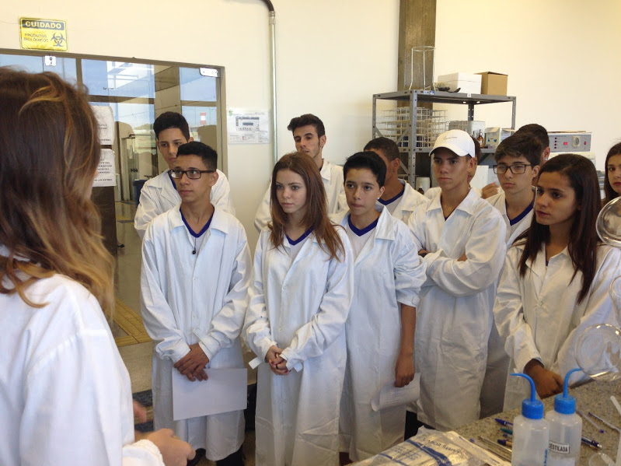 | 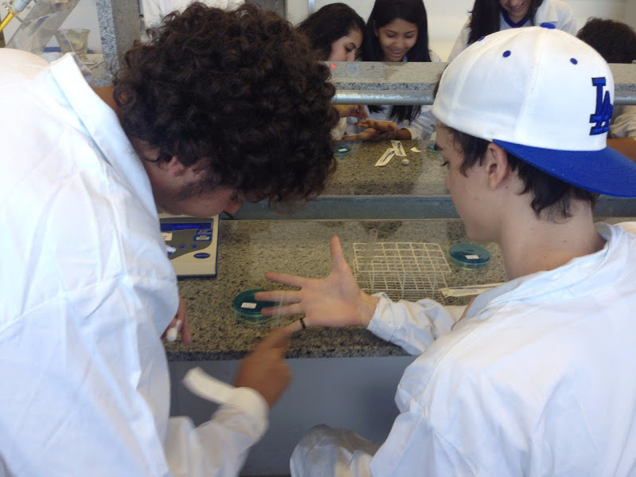

Durante a intervenção os alunos foram participativos e com diferentes reações, em ambas as escolas e tinham muita curiosidade sobre o assunto sempre fazendo perguntas e questionamentos.

- Análise de dados
A análise de dados foi realizada a partir do questionário respondido pelos alunos ao final da intervenção. Foram elaboradas nove questões, afim de avaliar os hábitos de higiene dos alunos, se as condições em casa afetavam estes hábitos e por fim avaliar o quanto a intervenção foi interessante e agregou novos conhecimentos para os discentes.
De acordo com Aaker et al., (2001), o questionário é uma “arte imperfeita”, pois não existem procedimentos exatos que garantam que os objetivos sejam alcançados com qualidade. Mas fatores como bom senso e experiência da equipe podem evitar erros, como questões ambíguas e tendência a respostas erradas. Outros autores declaram que existe uma sequência lógica que o pesquisador deve seguir para desenvolver um questionário: – Planejar o que vai ser mensurado; – Formular as perguntas para obter as informações necessárias; – Definir o texto e a ordem das perguntas e o aspecto visual do questionário; – Testar o questionário, utilizando uma pequena amostra, em relação a omissões e ambiguidades e – Caso necessário, corrigir o problema e fazer novo teste (CHAER, DINIZ e RIBEIRO, 2011).
No presente trabalho foram seguidas as etapas citadas acima para a elaboração de um questionário qualitativo. Segundo Gil, 1999, o questionário pode ser definido como a técnica de investigação composta por um número adequado de questões apresentadas por escrito as pessoas, tendo por objetivo obter opiniões, crenças, sentimentos, expectativas, interesses, situações vivenciadas, etc. Portanto, o questionário pode ser considerado de cunho empírico e servirá para coletar informações sobre a realidade que servirão de base para a construção da argumentação frente aos resultados obtidos nessa pesquisa.
Segue as questões com suas respectivas análises por turma e por escola. As turmas eram divididas em: 7°A, 8°A e 8°B da Escola A e 1°A, 1°B, 1°C, 2°A, 2°B, 3°A, 3°B e 3°C da Escola B que foi retratada como uma única turma devido ao número inferior de alunos (Figura 7).

Figura 7: Número de pessoas por habitação dos discentes da Escola A e B trabalhadas na cidade de Matão-SP.
- Quantas pessoas moram na sua casa?
( )1 | ( )2 | ( )3 | ( )4 | ( )5 | ( )6 | ( ) mais que 6

Fonte: Elaborado pelos autores.
A primeira questão abordou o número de pessoas em cada família e revelou que existe o predomínio de quatro a cinco pessoas nas residências. O questionamento número dois foi complementar, pois indagou o número de banheiro nas casas. Para essa resposta o predomínio foi de um banheiro para casas com quatro ou mais pessoas. No questionário aplicado alguns alunos asseguraram morar com mais de seis pessoas e possuíam apenas um banheiro. No gráfico três podemos constatar também que um aluno alegou não ter banheiro em sua residência. Estes dados socioeconômicos reforçam a importância de abordar conceitos de higiene e contaminação microbiana com os estudantes.
Figura 8: Questionamento sobre higienização das mãos antes das refeições aos discentes da Escola A e B (Fundamental II e Médio) trabalhadas na cidade de Matão-SP.
Você costuma lavar as mãos antes de comer? ( ) Sim ( ) Não

Fonte: Elaborado pelos autores.
Foi possível observar na Figura 8, que muitos alunos não lavam as mãos antes de comer, um fato que podemos relacionar com a idade, pois nas turmas do oitavo ano este número foi menor ou inexistente. Porém, a turma da Escola B composta apenas por alunos do ensino médio alcançou um índice de 26% dos alunos que afirmam não lavar as mãos antes de comer, um fator preocupante, pois geralmente é uma questão de hábito, influenciada pelos pais ou pela própria escola primária onde estudaram.
Questionamento complementar à higienização das mãos antes das refeições, foi a frequência da lavagem das mãos durante o dia. No ensino fundamental II, observa-se que no sétimo ano os alunos lavam menos as mãos enquanto nos oitavos a situação inverte. Apenas dois alunos afirmaram que não lavam as mãos. No ensino médio espera-se que a frequência de higienização das mãos seja maior, mas segundo os alunos, usualmente lavam as mãos quatro vezes por dia, provavelmente antes das principais refeições.
O uso do álcool gel nas mãos garante maior eficácia e traz muitas vantagens para o usuário, ele nos protege de contaminações e pode ser usado até mesmo para substituir a higienização das mãos quando não for possível realizar o ato. Infelizmente não é utilizado, de modo geral, apenas por profissionais da saúde ou áreas com perigo biológico. O questionamento sobre o uso do álcool gel pelos alunos comprovam que apenas uma pequena parcela faz o uso do produto independentemente da idade ou nível de conhecimento.
Na Figura 9 foram realizados questionamentos sobre o conhecimento anterior a respeito dos micro-organismos, mais especificamente das bactérias.
Figura 9: Você conhecia a forma real de uma bactéria? Questionamento feito as discentes de Escolas de nível fundamental II e médio na cidade de Matão-SP.
Você conhecia a forma real de uma bactéria? ( ) Sim ( ) Não

Fonte: Elaborado pelos autores.
Um dos focos desta intervenção foi mostrar aos alunos a verdadeira forma dos micro-organismos para que eles não tenham em mente somente as ilustrações presentes em meios de comunicação não científicos. Nestes locais geralmente aparecem na forma de “monstros” com bocas e dentes. As reais características morfológicas foram exibidas por meio de cartazes contendo comparativos de tamanhos e formas, em 3D com massa de modelar e também no microscópio onde os alunos puderam observar bactérias em forma de cocos e bastonetes (Staphylococcus sp e Bacillus sp). Esta pergunta nos mostra a importância da utilização de materiais lúdicos para a explicação pois é uma matéria difícil de ser ensinada sem material de apoio. Os alunos precisam visualizar para assimilar a importância destes seres vivos e a partir daí relacionar aos acontecimentos do nosso cotidiano.
As últimas questões estavam relacionadas a qualidade da intervenção realizada.
Figura 10: Questionamento sobre a qualidade da intervenção realizada nas Escolas A e B trabalhadas (Fundamental II e Médio) na cidade de Matão-SP.
O que você achou da aula? ( ) Excelente ( ) Boa ( )Regular ( )Ruim
Fonte: Elaborado pelos autores.
A intervenção foi avaliada como excelente pela maioria dos alunos. Esta informação é importante, pois mostra que os discentes aceitam e aprovam metodologias diferenciadas de trabalho (Figura 10). Um pequeno número de alunos avaliou a aula como boa e pode-se concluir que estas intervenções podem ser constantemente aprimoradas visando a melhora da compreensão dos alunos.

Figura 11: Questionamento sobre o interesse dos alunos a respeito do experimento que testou a higienização das mãos nas Escolas A e B trabalhadas na cidade de Matão-SP.
O que você achou do experimento que testou a higienização das mãos?
( ) Excelente ( ) Boa ( )Regular ( )Ruim
Fonte: Elaborado pelos autores.
O experimento obteve uma ótima aceitação (Figura 11), os alunos do ensino médio tiveram uma receptividade maior e um dos fatores que pode ter ocasionado isto se deve ao fato de que eles próprios em conjunto com seu colega puderam realizar o experimento, caracterizando maior autonomia. Porém este acontecimento não promoveu apenas benefícios, algumas placas ficaram sem semear, provavelmente surgiram dúvidas durante o procedimento que não foram sanadas. Observou-se que os alunos tiveram uma certa dificuldade, mesmo em dupla para semear as placas, fato que não aconteceu na primeira escola pois as placas foram semeadas pelos membros da equipe. Durante a segunda intervenção onde os alunos observaram suas placas prontas o entusiasmo foi notável e deu origem a diversas discussões e questionamentos produtivos entre a turma e a equipe.
Mesmo tendo o questionário como uma excelente ferramenta para obtenção de dados, não se pode perder de vista os pontos negativos nesta técnica de análise, principalmente: a exclusão de pessoas que não sabem ler e escrever, o não entendimento de algumas questões, não oferece total garantia do correto preenchimento e precisam ser curtos, pois é tácita a informação de que questionários longos tem grande possibilidade de não serem respondidos (GÜNTHER, 2017). Nesta abordagem tivemos dois discentes que não conseguiram responder aos questionamentos devido à dificuldade na leitura.
A última pergunta foi sobre a curiosidade em saber mais informações sobre micro-organismos. A Figura 12 mostra os resultados encontrados:
Figura 12: Questionamento sobre o interesse dos alunos em conhecer mais sobre micro-organismos nas Escolas A e B trabalhadas na cidade de Matão-SP.
Você tem curiosidade para saber mais sobre bactérias, fungos e vírus?
( ) Sim ( ) Não
Fonte: Elaborado pelos autores.
A maioria dos alunos afirmou que tinham mais curiosidades sobre o assunto e registraram perguntas. As mais frequentes foram sobre os locais que os micro-organismos habitam no nosso corpo, inúmeras perguntas envolvendo vírus, doenças em animais, como se multiplicam, como nos afetam, onde estão mais concentradas em nosso corpo, como interagem com o meio ambiente e aprofundar mais os conhecimentos adquiridos por meio desta intervenção.
A aplicação do questionário foi satisfatória sendo que alguns alunos, principalmente do ensino fundamental II, apresentaram dificuldade em responde-lo e precisaram do auxílio da equipe. Um fator bastante impressionante é que dois alunos não conseguiram responder o questionário por completo devido à falta de habilidade na leitura e escrita, outros responderam mais de uma alternativa.
As reflexões acerca de novas formas de conduzir o processo ensino-aprendizagem apontam inúmeras possibilidades de abordagem dos conteúdos, do mesmo modo que favorecem uma aproximação cada vez maior entre alunos e professores (CARRARO, 2011). Por essa razão a boa formação do professor é fundamental para que possam contribuir para o processo do conhecer e aprender.

Conclusão
A intervenção proporcionou aos envolvidos conhecimento prático e teórico sobre micro-organismos e a importância da higienização das mãos. Dinâmicas como essa devem ser repetidas nas instituições de ensino, pois são bem-vindas e agregam conhecimento tanto aos alunos das escolas como aos membros da equipe que aplica a atividade. A recepção em ambas as escolas foi excelente e a participação dos alunos muito ativa, notando que cada turma possui suas próprias características, fazendo com que cada intervenção seja conduzida de maneira única. As aulas e os experimentos foram bem preparados, sendo necessários constantes ajustes e com a dedicação de mais tempo para a parte prática, pois é a parte que chama mais a atenção do estudante. Os questionários aplicados demonstraram que o discente tem muito interesse pelo “fazer”, pelo realizar experimentos. Portanto, a estruturação de laboratórios propiciando práticas nas escolas aumenta significativamente o interesse dos alunos, melhorando o processo ensino-aprendizagem.
Agradecimentos
Agradecemos as escolas que possibilitaram a execução do trabalho e ao biólogo Guilherme Christiani pelo auxílio na organização do material e preparo dos meios de cultura.

Referências

AAKER,D.A.; KUMAR,V.; LEONE,R.; DAY,G.S. Marketing Research. 7 ed. New York: John Wiley e Sons, Inc, 2001.
ALARCÃO, I. (org.). Escola reflexiva e nova racionalidade. Porto Alegre: Artmed, 2001.
ARANHA, Maria Lúcia de Arruda. História da Educação e da Pedagogia: Geral e do Brasil. 3 ed. São Paulo: Moderna, 2006.
BRASIL, Secretaria de Educação Fundamental. Parâmetros curriculares nacionais: introdução aos parâmetros curriculares nacionais. Brasília:MEC/SEF, 1997.
CARRARO,T.E.; PRADO,M.L.; SILVA,D.G.V.; RADUNZ,V.; KEMPFER,S.S.; SEBOLD,L.S. Socialização como processo dinâmico de aprendizagem na enfermagem. Uma proposta de metodologia ativa. Investigación y Educación en Enfermería, Antioquia, n.2, v.29, 2011.
CHAER,G.; DINIZ,R.R.P.; RIBEIRO,E.A. A técnica do questionário na pesquisa educacional. Evidência, Araxá, v. 7, n. 7, p. 251-266, 2011.
GIL, Antônio Carlos. Métodos e técnicas de pesquisa social. 5. ed. São Paulo: Atlas, 1999.
GÜNTHER, Hartmut. Pesquisa Qualitativa versus Pesquisa Quantitativa: Esta é a questão?. Disponível em . Acesso em 28 ago. 2017.
GIOPPO,C.; SCHEFFER,E.W.O.; NEVES, M.C.D. O ensino experimental na escola fundamental: uma reflexão de caso no Paraná. Educar em Revista, Curitiba, n.14, p.39-57, 1998.
TOKARNIA, M., Apenas 4,5% das escolas têm infraestrutura completa prevista em lei, diz estudo. Brasília, 2016. Disponível em: <http://agenciabrasil.ebc.com.br/educacao/noticia/2016-06/apenas-45-das-escolas-tem-infraestrutura-completa-prevista-em-lei-diz>. Acesso em: 26 jul. 2017.

